GAZETKA „BEZPIECZNE PRZEDSZKOLE”
Nr 2/2015

Drodzy rodzice. Oddajemy Wam kolejny numer naszej przedszkolnej gazetki pt. „Bezpieczne Przedszkole”, w której tym razem chcemy poruszyć temat bezpieczeństwa dotyczącego jazdy rowerem oraz przypomnieć kilka ważnych zasad z kodeksu drogowego.

CO TO JEST ROWER?
Mam pytanie wyjątkowe:
Kto z was wie, co to jest ROWER?
Rower, rower? – też pytanie,
każdy zna odpowiedź na nie:
ROWER to jest taki „gad”,
co zostawia jeden ślad!
Czasem, jak to jest u gadów,
może odbić kilka śladów…
Ten dinozaur z pedałami
poruszany jest mięśniami.
Pojazd ten ma wielką wadę:
nie pogadasz z takim „gadem”.
Siła mięśni, pojazd, ślad –
razem: ROWER! Każdy zgadł?!

/Ryszard Wojtyłło, Marcin Hadaj/
SEZON ROWEROWY CZAS ZACZĄĆ
Wiosna wreszcie do nas zawitała, nastają coraz cieplejsze, słoneczne dni, a wraz z nimi chęć zmiany naszego stylu życia. Do łask powrócą zapomniane rowery przykryte grubą warstwą kurzu. Najlepszym lekiem na dobre samopoczucie jest porządna dawka ruchu na świeżym powietrzu. Bez wątpienia faktem jest, iż sport i regularna aktywność fizyczna dobroczynnie wpływa na naszą odporność, poprawia sprawność psychoruchową oraz ogólne samopoczucie fizyczne. Ruch sprawia, iż nie tylko pozbywamy się zbędnych kilogramów, ale także wzmacniamy nasze mięśnie i poprawiamy sprawność stawów. Determinacja i chęć zmiany na lepsze to już połowa sukcesu, drugą połową jest przypomnienie sobie kilku ważnych zasad bezpiecznego poruszania się do po drogach.
Proponuję dziś rozważyć
to, co może się przydarzyć
na ulicy, na przejeździe,
na przystanku, przejściu, wszędzie
tam, gdzie (w europejskim duchu)
stosujemy prawo ruchu
o tytule standardowym:
PRAWO O RUCHU DROGOWYM.
/Ryszard Wojtyłło, Marcin Hadaj/

Rowerzysta - jako uczestnik ruchu drogowego powinien znać podstawowy akt prawny dotyczący ruchu drogowego - czyli Prawo o Ruchu Drogowym, potocznie nazywany Kodeksem Drogowym.
Kodeks Drogowy został ustanowiony ustawą z 1997 roku i był wielokrotnie zmieniany w kolejnych rozporządzeniach. W 2005 roku ukazał się tekst jednolity, na którym bazują teraz wszystkie zmiany (Dziennik Ustaw z 2005 r. Nr 108, poz. 908). W 2011 opublikowano ustawę "o zmianie ustawy - Prawo o ruchu drogowym oraz ustawy o kierujących pojazdami" (Dziennik Ustaw 92, pozycja 530 z 2011 r.) wprowadzającą wręcz rewolucyjne zmiany dla rowerzystów.
Przypomnimy teraz kilka najważniejszych obowiązków i przywilejów, które mają rowerzyści.

Rowerzysta musi korzystać z drogi dla rowerów
Rowerzysta jest zobowiązany poruszać się drogą dla rowerów, gdy jej nie ma – po poboczu, chyba, że nie nadaje się ono do jazdy lub ruch roweru utrudniałby ruch pieszych – wówczas jest zobowiązany poruszać się prawym skrajem jezdni. W trakcie jazdy po drodze dla rowerów i pieszych, rowerzysta powinien zachować szczególną ostrożność i stępować pierwszeństwa pieszym.

Rowerzysta czasem może jeździć po chodniku, zamiast po ulicy
Korzystanie z chodnika lub drogi dla pieszych przez kierującego rowerem jednośladowym jest dozwolone wyjątkowo, gdy:
- opiekuje się on osobą w wieku do lat 10 kierującą rowerem
- szerokość chodnika wzdłuż drogi, po której ruch pojazdów jest dozwolony z prędkością większą niż 50 km/h, wynosi co najmniej 2 m i brakuje wydzielonej drogi dla rowerów lub pasa ruchu dla rowerów
- warunki pogodowe zagrażają bezpieczeństwu rowerzysty na jezdni (śnieg, silny wiatr, ulewa, gołoledź, gęsta mgła).

Rowerzysta ma pierwszeństwo przed skręcającym samochodem
Kierowca skręcający w drogę poprzeczną musi pamiętać o obowiązku przepuszczenia rowerzysty, który przecina mu drogę (porusza się na wprost). W tym przypadku nie ma znaczenia, czy cyklista jedzie po ścieżce czy po chodniku. W przypadku zderzenia z rowerzystą winnym zdarzenia będzie kierowca, ponieważ nie ustąpił pierwszeństwa.

Rowerzysta może przeciskać się w korku
Z punktu wiedzenia przepisów, rowerzysta - o ile nie najeżdża na linię ciągłą i nie zahaczy o żadne auto – może wyprzedzać stojące w korku samochody z prawej strony. Omijanie i wyprzedzanie pojazdu w ramach jednego pasa ruchu jest bowiem dozwolone.

Rower musi być oświetlony
Rowerzyści nie mają obowiązku jazdy z włączonymi światłami w dzień, przy dobrej widoczności. Natomiast cyklista poruszający się w nocy oraz w tunelu musi posiadać oświetlenie. Przepisy wymagają, aby rower był wyposażony w:
- co najmniej jedno światło pozycyjne barwy białej lub żółtej selektywnej z przodu,
- co najmniej jedno światło odblaskowe barwy czerwonej o kształcie innym niż trójkąt oraz co najmniej jedno światło pozycyjne barwy czerwonej z tyłu,
- co najmniej jeden skutecznie działający hamulec,
- dzwonek lub inny sygnał ostrzegawczy o nieprzeraźliwym dźwięku.

Rowerzysta nie może przejeżdżać na drugą stronę przez przejście dla pieszych

Rowerzysta przejeżdża przez jezdnię tylko po przejeździe dla rowerzystów. Chcąc przedostać się na drugą stronę drogi po przejściu dla pieszych ma obowiązek zejść z roweru – wówczas prowadząc go, pchając lub ciągnąc, staje się pieszym. Jazda wzdłuż po chodniku lub przejściu dla pieszych zagrożona jest karą grzywny w wysokości 100 zł.

Rowerzyści mogą jechać obok siebie

Dopuszczalna jest jazda po jezdni obok innego roweru, jeżeli nie utrudnia to poruszania się innym uczestnikom ruchu albo w inny sposób nie zagraża bezpieczeństwu ruchu drogowego.

Rowerzyście zabrania się:

- jazdy bez trzymania co najmniej jednej ręki na kierownicy oraz nóg na pedałach lub podnóżkach;
- czepiania się pojazdów.

DZIECKO NA ROWERZE
Rower może być wspaniałym narzędziem, które będzie pracowało na zdrowie i długie życie naszych dzieci. Już od najmłodszych lat warto przyzwyczajać malucha do dwóch kółek - najpierw wożąc go w foteliku, przyczepce, potem na specjalnym drążku holowniczym, by w końcu on sam mógł zasiąść na własnym rowerku. Codzienne pedałowanie do sklepu, przedszkola, szkoły, czy w rozmaite inne miejsca nauczy dziecko, że rower w mieście to coś naturalnego, normalnego i zdrowego. Dodając do tego jeszcze rowerowe wakacje czy weekendowe wycieczki, przyzwyczaimy malucha dodatkowo do zdrowego spędzania czasu wolnego.

W jaki sposób podróżować z małym dzieckiem rowerem?

- Dziecko w wieku do 7 lat może być przewożone na rowerze, pod warunkiem że jest ono umieszczone na dodatkowym siodełku zapewniającym bezpieczną jazdę lub w przyczepie rowerowej przystosowanej konstrukcyjnie do przewozu osób.

- Jeśli dziecko może się już samodzielnie poruszać na rowerze, ale jeszcze nie skończyło 10 lat może kierować rowerem, ale tylko i wyłącznie pod opieką osoby dorosłej. Co jest bardzo istotne - dziecko do lat dziesięciu kierujące rowerem jest pieszym. Z tego wynika, że nie może poruszać się po jezdni, ale tylko po chodniku.

- Jeżeli dziecko jest wieku powyżej 10 lat może już samodzielnie prowadzić rower po publicznych drogach. Jedyne wymaganie formalne (poza wiekiem) to posiadanie Karty Rowerowej.
Podróżowanie z maluchem może być wspaniałym doświadczeniem dającym dużo frajdy. Najważniejsze jednak jest to, aby jazda rowerem była przede wszystkim bezpieczna. Dlatego warto zaopatrzyć się w kask oraz odblaski, które choć nie są w Polsce obowiązkowe, to jednak zwiększają nasze bezpieczeństwo. Tylko w takim wypadku wycieczki staną się przyjemnością, która na długo zostanie w Waszej pamięci.
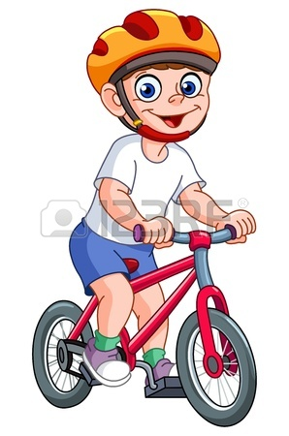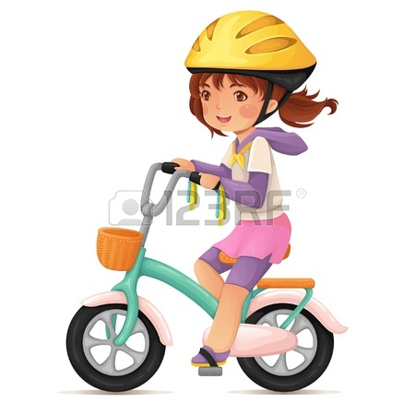
Źródła:
http://wrd.policja.waw.pl/portal/wrd/963/41466/Rowerzysta_w_ruchu_drogowym.html
http://motoryzacja.interia.pl/wiadomosci/bezpieczenstwo/news-co-wolno-rowerzystom-co-jest-zabronione-warto-wiedziec,nId,1395359
http://wrower.pl/prawo/dziecko-na-rowerze,2064.html
http://wrower.pl/prawo/kodeks-drogowy-dla-rowerzystow.html
http://polskanarowery.sport.pl/msrowery/1,105126,14164043,Rowerowy_FAQ___odpowiedzi_na_najczesciej_zadawane.html

